

Declaração de Revisão
Eu, BIANCA ALENCAR VELLASCO, portador do Documento de Identidade nº 5509318 (Órgão Expedidor SSP/GO), declaro, para os devidos fins, que realizei a revisão textual do artigo O AGRONEGÓCIO E AS TRANSFORMAÇÕES SOCIOESPACIAIS NO MUNICÍPIO DE QUIRINÓPOLIS/GOIÁS, BRASIL.
Sinceramente,
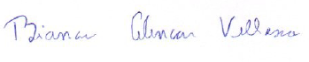

Nome Completo
Bianca Alencar Vellasco
Formação
Graduação em Letras: Português/Inglês (Universidade Estadual de Goiás/Câmpus Anápolis)
Filiação institucional
Universidade Estadual de Goiás/Câmpus Coralina
Link do currículo Lattes
http://lattes.cnpq.br/7485570006546292

______________, ____ de _________________ de 2017

